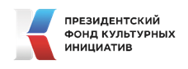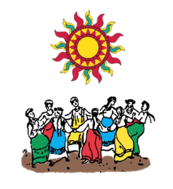**ЗАЯВКА**

**на участие в**

**конкурсе прикладного, художественного творчества**

**и новых творческих индустрий**

**«ЗОЛОТОЕ СЕРДЦЕ - ЗОЛОТЫЕ РУКИ»**

**в рамках открытого фестиваля самодеятельного творчества «ДОБРИЯН»**

|  |  |
| --- | --- |
| ФИО участника |  |
| Возраст участника |  |
| Номинация |  |
| Название работы |  |
| Техника исполнения, материалы |  |
| Размер |  |
| Буду участвовать с мастер классом (Да/нет) |  |
| Достаточно работ для организации выставочного стола (Да/нет) |  |
| Буду участвовать в номинации «Творческая семья» (Да/нет) |  |
| Рассматриваете ли возможность приехать лично на Фестиваль (Да/Нет) |  |
| Резюме (Сколько времени занимаюсь творчеством, имеются ли награды, звания, участник каких фестивалей и (или) выставок)  Для участников– где обучались изобразительному искусству (или где обучаетесь), ваши любимые техники и темы для рисования, несколько слов о своем преподавателе (при наличии такового) |  |
| Контактный телефон |  |
| Адрес электронной почты |  |
| Для юных художников ФИО, телефон и адрес электронной почты одного из родителей (законных представителей) или преподавателя |  |

К заявке приложить фотографии изделий, работ в количестве 2 шт. (в формате JPEG, хорошего качества)

Заявку в формате Word вместе с фото отправить на эл.почту [**solotyryku-dobrian@bk.ru**](mailto:solotyryku-dobrian@bk.ru)

ВАЖНО: если в одном письме будут несколько заявок от разных участников -убедительная просьба все файлы подписать (ФИО участника) и заархивировать их в формате RAR на каждого участника отдельно.

Обратите внимание на правильность написания в заявке ФИО, возраста и номинации. Эти данные нужны для заполнения ваших дипломов.